Белорусский государственный технологический университет

Факультет информационных технологий

Кафедра программной инженерии

 Лабораторная работа 10

По дисциплине «Основы алгоритмизации и программирования»

На тему «Одномерные массивы»

 Выполнила:

Студентка1 курса 6 группы

Альшевская Алина Михайловна

Преподаватель: асс. Андронова М.В.

2023, Минск

Вариант 1

Задание 5

В соответствии со своим вариантом написать программы по условиям, представленным в таблице ниже. Использовать одномерный массив целых случайных чисел (диапазон от 0 до 99). Размер массива ввести с клавиатуры.

Представить результаты в окне **Отладчика**



#include <stdio.h>

#include<iostream>

#include <ctime>

int main()

{

setlocale(LC_CTYPE, "Russian");

using namespace std;

const int N = 100;

int i,size,masA[N],rmn=0,rmx=99,value,masB[N],k,counter=0;

cout << "Введите размер массива ";//вводим размер массива

cin >> size;

cout << "Mассив А : " << endl;

srand((unsigned)time(NULL));

for (i = 1; i < (size+1); i++)//заполняем массив рандомными значениями от 0 до 99 и выводим на экран

{

masA[i] = (int)(((double)rand() / (double)RAND_MAX) * (rmx - rmn) + rmn);

cout << masA[i] << " ";

}

cout << endl;

cout << "Введите значение для удаления из массива ";// вводим значение которое должно быть удалено из массива

cin >> value;

for (i = 1, k=1; i < (size + 1); k++, i++)// массив B заполняем элементами массива А, кроме ненужного элемента

{

if (masA[i] == value)

{

i++;

masB[k] = masA[i];

counter++;//счётчик, чтобы знать на сколько уменьшился размер массива( сколько элементов удалено)

}

else masB[k] = masA[i];

cout << masB[k] << " ";

}

cout << endl;

cout << "Массив с '1' перед четными элементами массива :" << endl;

for (k = 1; k < (size+1-counter); k++)

{

if(k % 2 == 0)// перед каждым четным элементом массива B выводим "1 "

{

cout << "1 ";

}

cout << masB[k] << " ";

}

cout << endl;

}

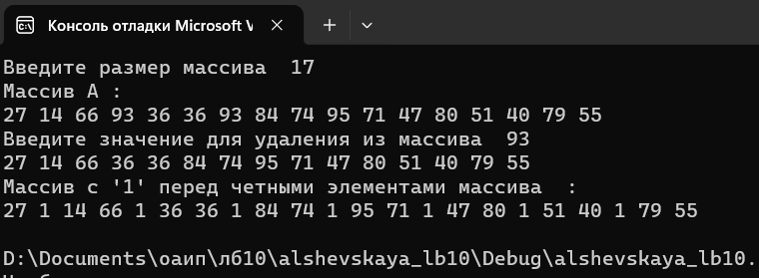

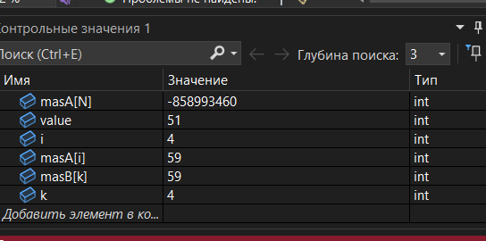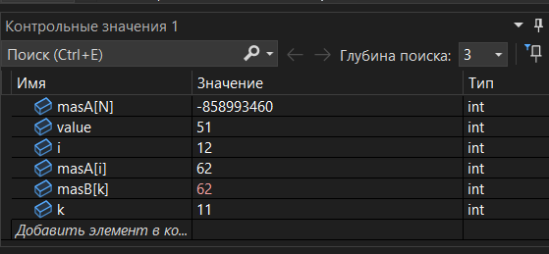



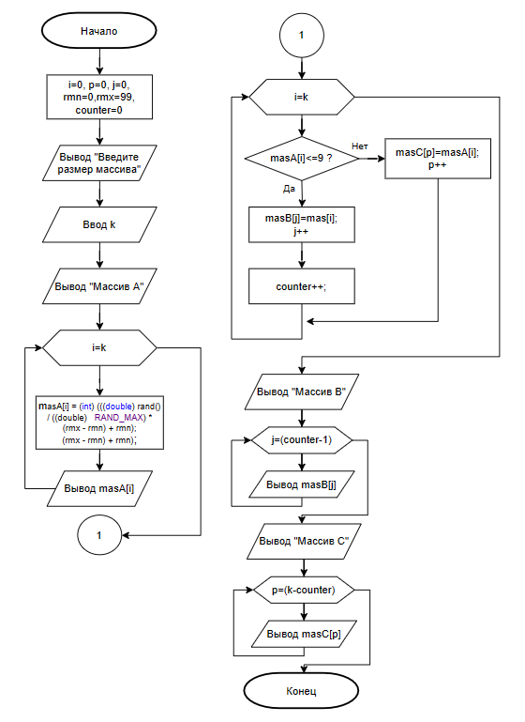

#include <stdio.h>

#include<iostream>

#include <ctime>

int main()

{

setlocale(LC_CTYPE, "Russian");

using namespace std;

const int N = 100;

int i, masA[N], rmn = 0, rmx = 99, masB[N],k, j=0, p=0, masC[N],counter=0;

cout << "Введите размер массива ";//вводим размер массива

cin >> k;

cout << "Mассив А : " << endl;

srand((unsigned)time(NULL));

for (i = 0; i < k; i++)//заполняем массив рандомными значениеями от 0 до 99 и выводим на экран

{

masA[i] = (int)(((double)rand() / (double)RAND_MAX) * (rmx - rmn) + rmn);

cout << masA[i] << " ";

}

cout << endl;

for (i = 0; i < k; i++)// используя счетчик проверяем поочерёдно каждый элемент массива A

{

if (masA[i]<=9)// если элемент-цифра ,то записываем его в массив B

{

masB[j] = masA[i];

j++;

counter++;//используем счётчик, чтобы знать,сколько элементов массива А пошло в массив В(узнаем длинну массива В)

}

else//иначе записываем его в массив С

{

masC[p] = masA[i];

p++;

}

}

cout << "Массив В : " << endl;

for (j = 0; j < counter; j++)//выводим массив В

{

cout << masB[j] << " ";

}

cout << endl;

cout << "Массив C : " << endl;// выводим массив С

for (p = 0; p <( k-counter); p++)

{

cout << masC[p] << " ";

}

}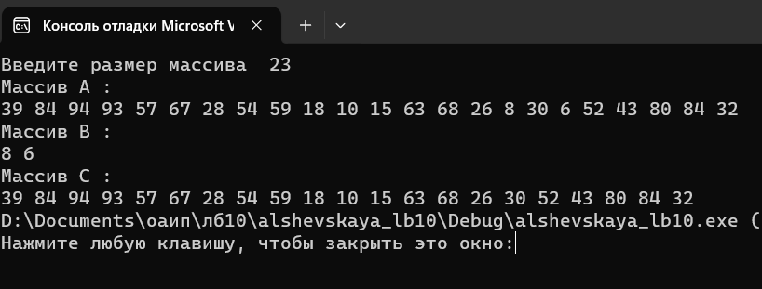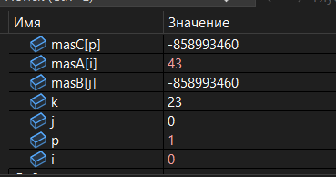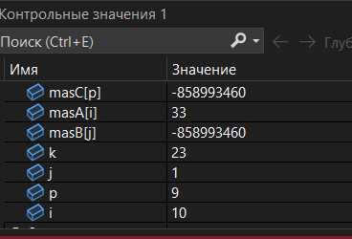

Дополнительные задания

Задание 2

Подсчитать количество пар соседних элементов массива с одинаковыми значениями.

#include <stdio.h>

#include<iostream>

int main()

{

setlocale(LC_CTYPE, "Russian");

using namespace std;

const int N = 100;

int i, masA[N], size,counter=0;

cout << "Введите размер миссива ";//вводим размер массива A

cin >> size;

cout << "Mассив А : " << endl;

for (i = 0; i < size;i++)//заполняем массив с клавиатуры

{

cin >> masA[i];

}

cout << endl;

for (i = 0; i < size; i++)// поочерёдно проверяем каждый элемент массива

{

if (masA[i] == masA[i + 1]) counter++;//если значение элемента равно значению соседнего элемента счётчик увиличиваем на 1

}

cout <<"Количество пар соседних элементов массива с одинаковыми значениями = " << counter;

}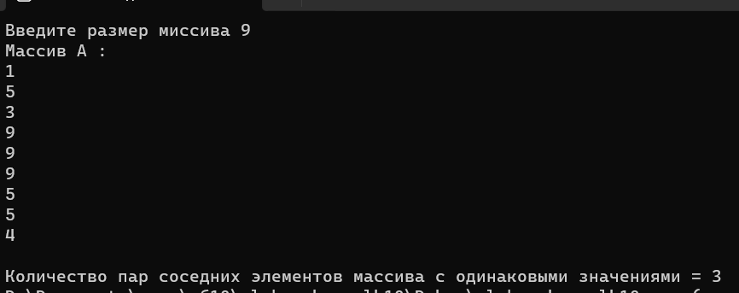

Задание 3

Найти в массиве наибольшее число подряд идущих одинаковых элементов

#include <stdio.h>

#include<iostream>

int main()

{

setlocale(LC_CTYPE, "Russian");

using namespace std;

const int N = 100;

int i, masA[N], size, counter = 0,max_counter=0;

cout << "Введите размер миссива ";//вводим размер массива A

cin >> size;

cout << "Mассив А : " << endl;

for (i = 0; i < size; i++)//заполняем массив с клавиатуры

{

cin >> masA[i];

}

cout << endl;

for (i = 0; i < size; i++)// поочерёдно проверяем каждый элемент массива

{

if (masA[i] == masA[i + 1]) counter++;//если значение элемента равно значению соседнего элемента счётчик увиличиваем на 1

else//иначе сравниваем значения счётчика counter и значение переменной max_counter

{

if (counter > max_counter)//если значение counter> max_counter то

{

max_counter = counter;//переменной max_counter присваиваем значение переменной counter

counter = 0;//обнуляем значение переменной counter

}

}

}

cout << "Наибольшее число подряд идущих одинаковых элементов = " << ++max_counter;

}

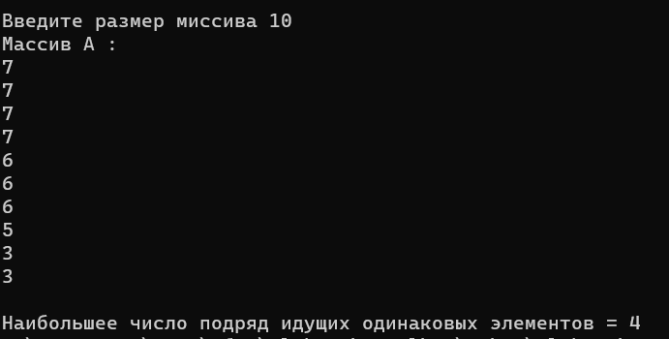

Задание 4

В массиве M, размером k, много совпадающих элементов. Найти количество различных элементов в нем (не упорядочивая массив).

#include <stdio.h>

#include<iostream>

int main()

{

setlocale(LC_CTYPE, "Russian");

using namespace std;

const int N = 100;

int i, masM[N], k, repeat = 0,masB[N],p=0,sizeB=0,counter=0;

cout << "Введите размер миссива ";//вводим размер массива M

cin >> k;

cout << "Mассив M : " << endl;

for (i = 0; i < k; i++)//заполняем массив с клавиатуры

{

cin >> masM[i];

}

for (i = 0; i < k; i++)//поочерёдно проверяем каждый элемент массива используя двойной цикл

{

for (int n = 0; n < k; n++)// i-тый элемент массива славниваем со всеми элементами массива

{

if (masM[i] == masM[n]) repeat++;// если значение i-того элемента = значению элемента номер n, то счётчик считающий колчесво повторений увеличиваем на 1

}

if (repeat == 1)// если значение переменной repeat=1(1,т.к число равно само себе) то

{

masB[p] = masM[i];// элемент номер i из массива M помещаем в новый массив В

p++; sizeB++;

}

repeat = 0;// обнуляем счётчик повторений

}

for (p = 0;p < sizeB; p++)// считаем количество элементов в массиве В

{

counter++;

}

cout <<"Количесво различных элементов = "<< counter;

}

